Конспект непосредственно - образовательной деятельности по физическому развитию
Тема: « Зимушка - зима» в подготовительной к школе группе с детьми с нарушениями зрения.
Автор: Альмухаметова Гульнара Валиевна руководитель физического воспитания
Интеграция образовательных областей:
«Физическая культура», «Здоровье», «Художественное слово».
Виды деятельности: игровая, продуктивная, коммуникативная.
Цели:
- Упражнять детей в ходьбе в колонне по одному с выполнением заданий по
сигналу педагога;
- Закрепить навык в ползании на животе по скамейке, подтягиваясь руками,
хват с боков;
- Развивать координацию движений и глазомер, при метании мяча в цель.
- Укреплять здоровье детей, способствовать формированию правильной
осанки, опорно-двигательного аппарата;
- Воспитывать дружеские взаимоотношения между детьми.
Коррекционные цели:
- Развитие ориентировки в макро пространстве;
- Развивать зрительное и слуховое восприятие, глазодвигательные функции.
- Индивидуальный подход к детям с низкой остротой зрения.
Планируемые результаты:
Продолжать формирование потребности в здоровом образе жизни, эстетического отношения к физическим упражнениям
Материалы и оборудование:
Снежки на каждого ребенка, гимнастические палки, гимнастическая скамейка, следовые дорожки, горизонтальная цель для метания, мячи, шаблоны снеговика, карандаши, магнитофон.
Содержание организованной деятельности детей.
1.Организационный момент:
-Дети входят в зал, встают в круг
Придумано кем-то просто и мудро –
При встрече здороваться:
«Доброе утро!».
«Доброе утро!» солнцу и птицам.
«Доброе утро!» улыбчивым лицам.
А я предлагаю показать, какие у нас с вами ловкие и быстрые пальчики.
-Гимнастика для пальцев и ладоней
Солнце утром рано встало (делая вдох через нос, сложить ладони вместе на высоте глаз перед собой, локти соединены),
Всех детишек приласкало (выдыхая через рот, ладони скрестить, пальцы широко раздвинуть, образуя «солнышко с лучами», локти раздвинуть).
С добрым утром, глазки! (Поглаживаем веки.)
Вы проснулись? (Смотрим в «бинокль».)
С добрым утром, ушки! (Поглаживаем ушки.)
Вы проснулись? (Прикладываем ладони к ушам.)
С добрым утром, ручки! (Поглаживаем кисти рук.)
Вы проснулись? (Хлопаем в ладоши.)
С добрым утром, ножки! (Поглаживаем ноги.)
Вы проснулись? (Притоптываем.)
С добрым утром, солнце! (Руки раскрываются навстречу солнышку.)
Мы проснулись! (Голову слегка запрокинуть и широко улыбнуться.)
- Ребята, отгадайте загадку:
Раскрыла зимние объятья,
Деревья все одела в платья.
Стоит холодная погода.
Какое это время года? (Зима.)
2.Дети строятся в шеренгу.
Подравнялись, выпрямили спины, направо! Шагом, марш!
- Ходьба в колонне по одному.
Ах ты, зимушка – зима,
Все дороги замела,
Все дороги, все пути,
Ни проехать, ни пройти.
Все проверили осанку,
Все свели лопатки.
- Ходьба на носках, руки вверх.
Чтобы снег не затоптать,
Надо на носочки встать.
Руки к вверху поднимаем,
Никогда не унываем!
- Ходьба на пятках, руки за спиной
Зашагали наши ноги
По заснеженной дороге.
Пятками стучим,
Быстрее вырасти хотим!
-Ходьба с высоким подниманием колен (носок тянуть вниз)
На ножках новые сапожки!
Ножки выше поднимай,
По сугробам ты шагай
-Ходьба по следовым дорожкам
Кто оставил здесь следы?
Ты поди-ка посмотри!
Здесь лисичка пробегала
И хвостом следы сметала.
- Легкий бег на носках
Превратились мы в снежинки,
Полетели как пушинки!
-Упражнение на восстановление дыхания
А теперь пойдем
И немного отдохнем.
3.Построение в колонну по три
. Общеразвивающие упражнения с гимнастической палкой
1. «На носок»
И. п.: о.с. палка внизу.1- поднять палку вверх, правую (левую) ногу назад на носок, прогнуться,2- и.п. Пов:8 раз.
2. Наклоны в стороны
И. п.: стоя, ноги на ширине плеч, палка опущена.1- поднять палку вверх,2- наклониться вправо (влево),3-4 и.п. Пов:8 раз.
3. Наклоны вниз
И. п.: стоя, ноги на ширине плеч, палка за спиной, прижата локтями.1- наклон вперёд, прогнуть спину,2- и.п. Пов:8 раз.
4. Приседания
И. п.: о.с. палка за плечами.1- присесть,2- и.п. Пов:8 раз.
5. «Выпрями ноги»
И. п.: сидя, ноги согнуты перед палкой, лежащей на полу, упор рук сзади.1- перенести ноги через палку, выпрямить,2- развести в стороны,3-4 и.п. Пов:6-8 раз.
6. Повороты в сторону
И. п.: о.с. палка на лопатках 1 – поворот вправо, 2 – и.п., 3 – поворот влево; – и.п. Пов:6-8 раз.
7. Достань палку
И. п. — лежа на спине, палка за головой. 1-2 — поднять ноги вперед-вверх;
3—4 — исходное положение Пов:6-8 раз.
8. Прыжки на двух ногах через палку, положенную на пол, чередовании с
ходьбой на месте.
- Физминутка для глаз
“Снежки”

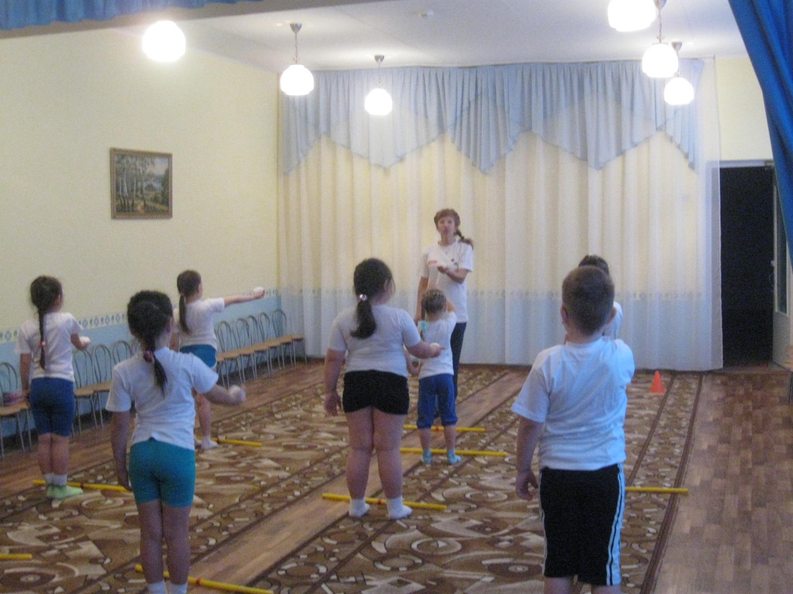

( Дети выполняют движения в соответствии со словами педагога)
В руки вы снежки возьмите,
И на них вы посмотрите.
А теперь их поднимите
Вверх, на них вы посмотрите.
Вниз снежки вы опустите,
И опять на них взгляните.
Снежок вправо,
Снежок влево.
“Нарисуйте” круг умело.
Снежок близко, вот вдали,
Ты внимательно смотри.
Вот такой у нас снежок,
Улыбнись ему, дружок.
Быстро, быстро вы моргайте,
А теперь в игру вступайте.
4. Полоса препятствий
Чтобы не замерзнуть, мы с вами преодолеем полосу препятствий.
1. Ходим «по сугробам» - перешагивая подставки;
2 Ползание по гимнастической скамейке на животе, подтягиваясь руками, хват с боков.
3. Поиграем в снежки «попади в цель».
5. Подвижная игра «Льдинки, ветер и мороз»
Дети встают парами лицом друг к другу, хлопают в ладоши, приговаривая:
Холодные льдинки,
Прозрачные льдинки
Сверкают, звенят:
Дзинь, дзинь!
По сигналу «Ветер!» дети-льдинки разбегаются в разные стороны и медленно под музыку «Вальс снежинок» бегают, кружатся на носках. На сигнал «Мороз!» выстраиваются в круг и берутся за руки. Менять движения можно только по сигналу «Ветер!» или «Мороз!». Игра повторяется
6. Игра – Пантомима «Снеговик».
Дети все мы любим зимние забавы, скажите, кого вы больше всего любите лепить из снега. ( Снеговика). Вот егосейчас мы нарисуем с помощью ног.
- Ребята, выполним упражнение для профилактики плоскостопия – нарисуем
снеговика ногой. (Дети рисуют правой и левой ногой.)
- А сейчас я предлагаю вам представить, что вы Снеговики. (Дети
изображают Снеговиков.)
- Пригрело ясное солнышко и ваши Снеговики стали медленно таять. (Дети
изображают, как медленно тают их Снеговики, превращаясь в лужицу.)
- Рефлексия: Что забыл художник нарисовать снеговику? (лицо).
- А теперь мы нарисуем, снеговику лицо и пусть у него будет, такое
настроение, какое у вас сейчас. ( Дети рисуют лицо снеговику)
- Покажите гостям, какие у вас получились снеговики!
- Ребята, на улице вы слепите настоящих Снеговиков, которые будут вас
радовать на прогулке.
- Что интересного вам сегодня запомнилось?

